Конспект мастер – класса
для родителей и детей подготовительной группы
«Новогодняя мастерская».
Цель:
Оказать практическую помощь в изготовлении новогодних украшений;
способствовать сближению детей и родителей в творческом процессе.
Задачи:
- создать предпраздничную атмосферу;
- обучить родителей практическим приемам вырезывания и конструирования из бумаги;
- воспитывать интерес к совместному творческому процессу.
Материалы:
- Для Елочки.
- Бумага зеленого цвета формата А4, А5;
- Картон красного цвета размера 10 х7см;
- Полоски белой и черной бумаги размером 1,5 х 1,5см, 1 х 1см соответственно;
- Полоски белого картона размера 2 х 15см;
- Квадрат из бархатной бумаги со стороной 2,5см;
- Ленточка для бантика 10 – 15 см;
- Трафареты № 1, 2, 3, 4, 5, 6, 7, 8. (Приложение 1)
- Для Снежинки-Балеринки.
- Бумага белая формата А4;
- Круг из белой бумаги диаметром 25см или 20см;
- Трафареты – балеринки. (Приложение 2)
Оборудование:
Ножницы, простые карандаши, клеящие карандаши по количеству участников.
Презентация «Новогодняя мастерская».

Ход:
Вступительная часть. (Слайд 1)
– Добрый вечер, ребята и уважаемые взрослые, я очень рада нашей новой встрече. Кто из вас знает, какой мы ждем праздник?
Он нам радость несет
И добра на целый год.
Он приходит в каждый дом
С елкой и свечами,
Собирает за столом
Всю семью за чаем.
Этот праздник любят все –
Взрослые и дети.
И в столице, и в селе,
И на всей планете. (Новый год)

(Слайд 2)
Да, все верно, это любимый всеми праздник – Новый год. В воздухе праздничная суета – ведь все, и взрослые, и дети, готовятся к радостному событию. А как вы и ваша семья украшают свой дом к празднику?
Сегодня мы хотим предложить вашему вниманию два новогодних украшения, которые вы сможете сделать своими руками из бумаги. Какой самый главный символ Нового года и рождества? (Елка) А какой главный символ Зимы? (Снег, Снежинки)
(Слайд 3)
Хотите научиться делать Новогоднюю елочку и Снежинок – Балеринок из бумаги для украшения комнаты?
Практическая часть.
Итак, пришло время открывать нашу Новогоднюю мастерскую! Сейчас вы сделаете по одной Елочке и Снежинке – Балеринке, а дома сможете пополнить количество украшений со своей семьей. Ребята, не забывайте помогать своим родителям и сейчас и дома. Начнем с Елочки.
(Слайд 4)
Для работы нам потребуется:
- Бумага зеленого цвета;
- Картон красного и белого цвета;
- Квадраты белой и черной бумаги, зеленой бархатной бумаги;
- Ленточка для бантика 10 – 15 см;
- Трафареты.
- Ножницы, простые карандаши, клеящие карандаши.
Все это есть у вас на столах.
(Слайд 5)
- Возьмите лист зеленой бумаги А4, согните его пополам по длине, к линии сгиба приложите трафарет № 1, обведите его простым карандашом. Вырежьте заготовку №1.
- Сделай те то же с листом зеленого цвета А5 и трафаретом №2. У вас готова заготовка №2.
(Слайд 6)
- Согните пополам по длине полоску красного картона, к линии сгиба приложите трафарет №3, обведите его карандашом. Вырежьте заготовку № 3.
- На белом картоне обведите трафареты №4 и №5. Вырежьте их. Наклейте клеящим карандашом заготовки №4 и №5 на заготовку №3 по краям – это «шапочка с мехом».
- Из белых, черных и бархатных квадратов вырежьте круги, закругляя уголки. Наклейте черные круги на белые – это «глазки» нашей Елочки. Зеленый бархатный круг – «носик».
(Слайд 7)
- Разверните заготовку №1, намажьте клеем половину заготовки около линии сгиба, сложите, придавите. Заготовка получилась на половину склеенной, но нижний край должен быть не склеенным.
- Разверните заготовку №2, намажьте клеем половину заготовки около линии сгиба. Совместите линии сгиба заготовок №1 и №2. Сложите обратно заготовку №2. Заготовка №2 должна быть, как бы одета на заготовку №1сверху.
- Разверните заготовку №3, намажьте края клеем. «Наденьте» шапочку на Елочку, придавите.
(Слайд 8)
- Наклейте глазки и носик.
- Из ленточки свяжите бантик и приклейте его к шапочке.
- Загните нижние края Елочки с помощью ножниц.
Какие замечательные Елочки у вас получились! Давайте отдохнем и станцуем диско-танец «Елочка». Ребята покажите движения танца мамам и папам.
(Слайд 9)
Вы очень красиво танцевали! А хотите чтобы в Новый год у вас дома кружились в танце легкие, воздушные Снежинки – Балеринки? Это легко сделать.
Для работы нам потребуется:
(Слайд 10)
- Бумага белая для силуэта балерины;
- Круг из белой бумаги для снежинки-юбочки;
- Трафареты – балерины.
- Ножницы, простые карандаши.
Приступим к работе.
(Слайд 11)
- Возьмите лист белой бумаги формата А4 и трафарет балерины. Обведите трафарет простым карандашом. Вырежьте силуэт.
(Слайд 12)
- Вырезаем Снежинку.
- Круг сложить пополам 4 раза;
- Отмерьте от острого края (середины снежинки) примерно 2 см, отрежьте (отверстие в середине снежинки должно быть 4 см в диаметре);
- Сделайте надрезы по краям;
(Слайд 13)
- Разверните снежинку;
- Аккуратно проденьте силуэт балерины в отверстие снежинки;
- Привяжите к Снежинке – Балеринке ниточку.
(Слайд 14)
Развешанные Балеринки, вращаются при любом движении воздуха, будто кружатся в танце! Ими можно украсить гирлянду.
Ребята, вы очень постарались со своими мамами и папами. Вам понравилось делать новогодние украшения? А что вам особенно понравилось? (Ответы детей).
Да и самое главное, что вы творили вместе с родителями, а вместе работать интереснее, веселее и легче. Большое спасибо всем вам за внимание!
С наступающим вас, новым годом!

Какие славные деньки:
Горят на елках огоньки,
Блестят игрушки, и хлопушки
Грохочут залпами, как пушки!
Пусть улыбаются друзья,
Пусть будет счастлива семья!
Пусть лишь удачу принесет
Вам этот новый Новый год.
Пусть будет он веселым, мирным, ярким
И много принесет подарков!

До свидания, друзья мои, до новых встреч!

Приложение1.
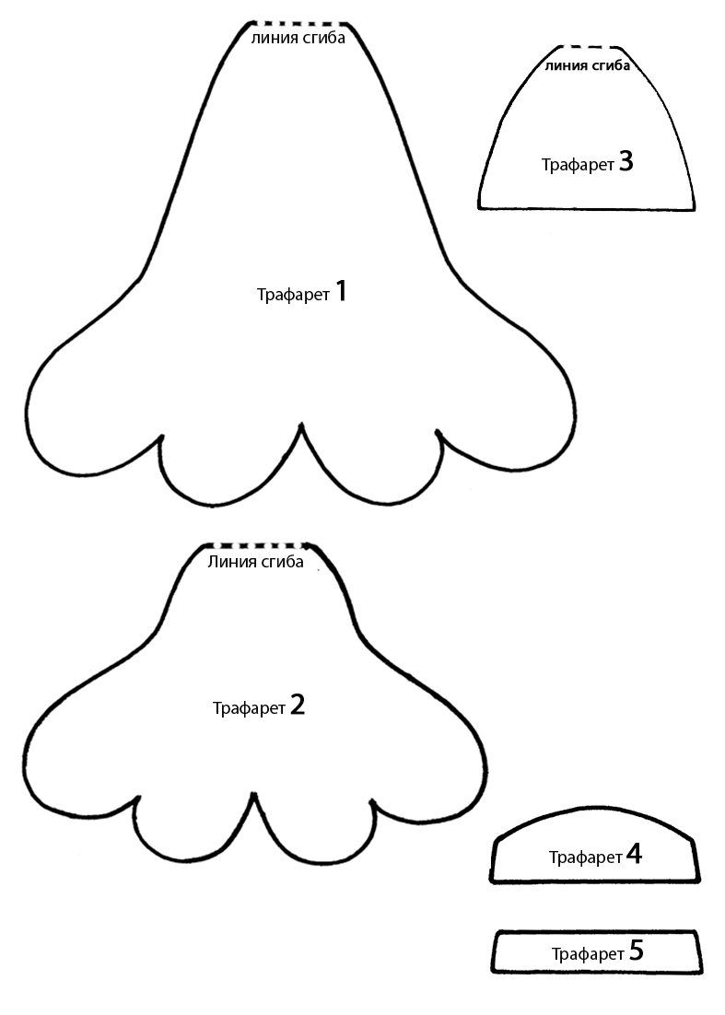
Приложение 2.
